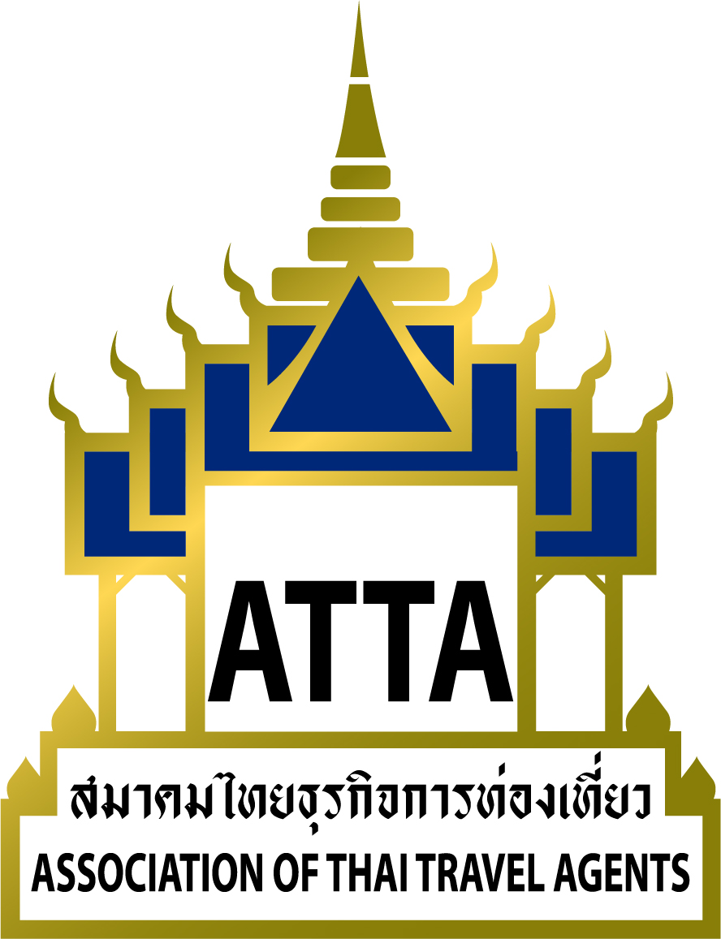

แบบตอบรับ
การเข้าร่วมประชุมสมาชิกประจำเดือน ตุลาคม 2560 สมัยที่ 37 ครั้งที่ 7
ในวัน พฤหัสบดี ที่ 19 ตุลาคม 2560 เวลา 10.00 – 12.00 น.
ณ ห้องแมนดาริน B โรงแรมแมนดาริน ถนนพระรามสี่ กรุงเทพฯ
โทร.02 238 0230

ชื่อ – สกุล ผู้เข้าร่วมประชุม : ตำแหน่ง :

บริษัท : หมายเลขสมาชิก :

ที่อยู่ :

โทร. : แฟ็กซ์ : อีเมล_________________________________________

ค่าลงทะเบียนในการเข้าประชุม : สมาชิกเข้าร่วมฟรี 1 ท่าน / 1 บริษัท (กรณีมีผู้ติดตาม เสียค่าใช้จ่ายท่านละ 800 บาท)

**************************************************************************************************************

ลำดับวาระการประชุมโดยสังเขป ดังนี้
09.00 – 09.45 น. ลงทะเบียน
10.00 – 12.00 น ดำเนินการประชุมสมาชิกตามลำดับวาระ
12.00 – 13.00 น. รับประทานอาหารกลางวันร่วมกัน

ส่งแฟ็กมาที่เบอร์โทรสาร 02-237-6045 หรือ อีเมล info@atta.or.th
*** ขอขอบคุณ***

